Cápsulas educativas digitales para Ortopedia y Traumatología en pre grado en atención primaria de salud.
Carmen Rosa Chelala Friman. Especialista de Segundo Grado en Ortopedia y Traumatología. Máster en Medicina Bioenergética y Natural y Educación Médica. Profesor Auxiliar. Investigador Agregado. Policlínico Alcides Pino Bermúdez. Holguín. Cuba. El orcid registrado: https://orcid.org/0000-0002-5322-4695
Luis Manuel Leyva Leyva. Doctor en Pedagogía. Profesor titular. Universidad de Holguín. Cuba. El orcid registrado: https://orcid.org/0000-0002-9529-6857
Yolanda Cruz Proenza Garrido. Doctora en Pedagogía. Profesora titular. Universidad de Holguín. Cuba. El orcid registrado: https://orcid.org/0000-0001-8156-2555
Lorenzo Rafael Legrá Chelala. Estudiante de Segundo Año Tecnología Superior de Ciclo Corto. Radiología. Filial de Ciencias Médicas “Arides Estévez”. Holguín. https://orcid.org/0000-0002-3995-4667
Email: crchelalahlg@infomed.sld.cu
Resumen.
La cápsula informativa o educativa o digital, es un segmento informativo con una variedad de temas útiles de interés público, cuya función es difundir información actual. El objetivo de estas cápsulas de información es difundir una información de carácter importante. Las instituciones de Educación Superior se han adscrito a los modelos orientados a las competencias como una forma de responder a las necesidades nacionales y a los estándares internacionales. Se realizó una investigación de desarrollo tecnológico, en el campo de la Educación Médica, en la formación de recursos humanos en pre grado, en la que su producto es el diseño de varias cápsulas educativas de apoyo a la docencia de la asignatura de Ortopedia del quinto año de la carrera de Medicina que se imparte en el IX y X semestre, en la conferencia afecciones ortopédicas del miembro superior. Este trabajo se encuentra en fase de propuesta y en el transcurso de las diferentes rotaciones se irá trabajando con las consideraciones de los estudiantes y profesores. Todo lo planteado permitió arribar a conclusiones y hacer recomendaciones.
Palabras clave: Cápsula educativa, cápsula informativa, cápsula educativa digital, cápsula artística, afecciones ortopédicas del miembro superior, epicondilitis, epitrocleitis, higroma del codo, tenosinovitis estenosantes, síndrome del túnel carpiano, ganglión del carpo.
Introducción.
El origen de las cápsulas educativas o informativas o digitales, deviene de un modelo exitoso de enseñanza aprendizaje sustentado en la resolución de problemas como modalidad de apropiación del currículo, utilizado desde la década del 1980 en Japón; el cual integra rigurosas trayectorias de aprendizaje fruto de los procesos de Estudio de Clases, que devienen de más de 150 años de pulimiento y adaptación.¹
Si bien, naturalmente surge la pregunta de si estas cápsulas sustituyen al docente en su rol como educador. No. El docente asume un nuevo rol, y el objetivo de este trabajo es dar orientaciones sobre cómo se configura este nuevo rol desde un enfoque de trabajo colaborativo.¹
¿Qué es una cápsula informativa?
La cápsula informativa o educativa o digital, es un segmento informativo con una variedad de temas útiles de interés público, cuya función es difundir información actual. Por ejemplo, puede existir una cápsula informativa sobre la forma de protegerse contra un virus, sobre formas seguras de conducir o sobre cómo utilizar una tecnología particular.²
Las cápsulas informativas son pequeños fragmentos de videos o texto que educan sobre un tema particular, con información sencilla de entender y dirigida a un público particular.²
Actualmente, las instituciones de Educación Superior se han adscrito a los modelos orientados a las competencias como una forma de responder a las necesidades nacionales y a los estándares internacionales. En este contexto, uno de los principales problemas en Educación Superior es que los docentes universitarios, si bien son expertos en su disciplina profesional, esto no implica que sepan cómo enseñarla y desconocen, además, que hay formas de enseñar un contenido disciplinar, esto producto de que en los programas de pregrado se consideran pocos conocimientos relacionados a la pedagogía y a la didáctica.³
La microenseñanza responde a solucionar un problema crucial en la formación docente, siendo así un método efectivo a la capacitación docente. Esta técnica, fue desarrollada en la Universidad de Stanford en la década de los sesenta y consiste en descomponer el proceso de enseñanza a través de la simulación de pequeñas unidades fáciles de entender y susceptibles de ser practicadas en una situación simulada lo más cerca posible de la realidad de un salón de clases, permitiendo un alto grado de control y una sensación de seguridad en la práctica.³
Las “cápsulas educativas” se pueden definir, de manera general, como “contenidos cortos en donde se explica de forma descriptiva un concepto clave en educación”.⁴
También aparecen descritas como “entidad de información digital que puede presentarse en diferentes formatos y utilizarse como recurso en actividades educativas, que agrupa un conjunto de unidades de aprendizaje, objetos de aprendizaje y recursos digitales coherente, jerárquicamente articulados y secuenciados”.⁴
Las cápsulas educativas, desde la innovación, son vistas como aportes a los procesos de aprendizaje significativo, en los que el estudiante asocia la información nueva con la que ya posee, y reajusta y reconstruye ambas en dicho proceso. Este concepto se ubica dentro del marco de la psicología constructivista.⁴
Las cápsulas educativas constituyen un recurso para la formación, que podría facilitar la transferencia de competencias docentes al contexto educativo, tanto clínico como en el aula, al utilizar este modelo de acompañamiento docente para la puesta en marcha de una clase sobre afecciones ortopédicas del miembro superior, teniendo presentes los espacios de compañía que propicien la práctica reflexiva.⁴
Mientras más prácticas sean las cápsulas, mejor. Incluso aquellas que tienen contenidos teóricos pueden resultar más efectivas si se explican y demuestran sus aplicaciones. De esta manera, y con la contribución de pequeñas cápsulas por parte de los profesores de pre- y posgrado, se logra crear grandes colecciones de temas y asignaturas para el autoaprendizaje o el aprendizaje guiado, que privilegie la calidad en el diseño, el contenido, la imagen y el sonido.⁴
Hacemos toda esta explicación sobre el recurso cápsula educativa, porque se ha valorado su uso en esta clase que a continuación le describimos.
La asignatura Ortopedia y Traumatología que se imparte en el IX y X semestre de la carrera, con sus particularidades didácticas, ofrece docentemente tres temas que los mostramos a continuación:
I | Semiología del sistema osteomioarticular (SOMA)
II | Afecciones traumáticas del SOMA
III | Afecciones no traumáticas del SOMA
En el tema III existe la clase 5, que vamos a mostrarle el sumario, esta constituye la clase más larga de la estancia, como sigue:
Tema 5: Afecciones no traumáticas del SOMA. Afecciones no traumáticas del SOMA II. ^{6, 7, 8}
1. Hombro doloroso.
- Tendinitis calcifica del supraespinoso (bursitis del hombro). Concepto. Cuadro clínico. Diagnóstico. Conducta a seguir.
- Periartritis escápulohumeral. Concepto. Causas. Cuadro clínico. Diagnóstico. Tratamiento.
2. Afecciones ortopédicas más frecuentes en la mano y codo.
- Epicondilitis del codo. Concepto. Conducta a seguir.
- Epitrocleitis del codo. Concepto. Conducta a seguir.
- Bursitis olecraneana. Concepto. Conducta a seguir.
- Ganglión del carpo. Concepto. Conducta a seguir.
- Tenosinovitis de D′Quervain. Concepto. Conducta a seguir.
- Tenosinovitis digital estenosante (Dedo en resorte). Concepto. Conducta a seguir.
3. Afecciones ortopédicas más frecuentes en pie y rodilla.
- Hallux valgus y bunion. Concepto. Cuadro clínico. Conducta a seguir.
- Metatarsalgias. Concepto. Causas. Metatarso plano. Concepto. Cuadro clínico. Tratamiento.
- Verrugas plantares. Concepto. Conducta a seguir.
- Uña encarnada. Concepto. Conducta a seguir.
- Genus varum y valgus fisiológico. Concepto. Cuadro clínico. Conducta a seguir.
- Apofisitis del tubérculo tibial (Enfermedad de Osgood-Schlater). Concepto. Conducta a seguir. ^{6, 7, 8}
Todo lo planteado sobre el tema cápsulas educativas nos permite plantearnos como objetivo del trabajo diseñar cápsulas educativas digitales en temas de difícil acceso para los estudiantes.
Método.
Se realizó una investigación de desarrollo tecnológico, en el campo de la Educación Médica, en la formación de recursos humanos en pre grado, en la que su producto es el diseño de varias cápsulas educativas de apoyo a la docencia de la asignatura de Ortopedia del quinto año de la carrera de Medicina que se imparte en el IX y X semestre, en la conferencia afecciones ortopédicas del miembro superior e inferior, en esta clase como pudimos ver en el sumario tan extenso, describimos la entidad hombro doloroso en un cuadro sinóptico y las afecciones del miembro superior e inferior las propusimos en cápsulas educativas digitales.
El campo de la investigación que se tomó fue por tanto el proceso enseñanza aprendizaje en pre grado.
El objeto de estudio fue el proceso de enseñanza aprendizaje en la rotación de Ortopedia y el campo de acción fue la expresión a través de estas cápsulas educativas, digitales o informativas, de este tema que hemos observado que es engorroso para el aprendizaje del estudiante de quinto año, que dispone de solo seis semanas para recibir todo el programa y esto lo conjuga con otras actividades como guardias médicas, recibe clases de Inglés entre otras.
Mediante la revisión bibliográfica y documental se obtuvo la información sobre las características del modelo profesional del médico y del programa de Ortopedia de quinto año.
El trabajo se desarrolla la etapa inicial en la que damos a conocer la presencia de estas herramientas educativas en el aula virtual.
Métodos y Procedimientos.
Se utilizaron los documentos, las observaciones. Se obtuvieron datos de diferentes tipos: lenguaje escrito, verbal y no verbal, conductas observables e imágenes. Se aplicaron métodos teóricos y empíricos que nos permitieron analizar la información obtenida.
Métodos Teóricos.
La revisión de documentos, como el programa de la asignatura Ortopedia, el plan de estudios de la carrera de Medicina, entre otros documentos normativos.
La utilización de este método permitió que se relacionaran los trabajos y los autores que más se destacaron en el trabajo de la creación de cápsulas educativas y otros recursos educativos, entre ellos la lección de supercurso.
Análisis-Síntesis: Permitió obtener información teórica del concepto de cápsula educativa en la asignatura de Ciclo Clínico-Quirúrgico (Ortopedia y Traumatología), a partir del objeto y campo de estudio de la investigación, fue la base donde nos apoyamos para la creación de los materiales de apoyo a la docencia, ayudó en la búsqueda de autores nacionales e internacionales, a través de las diferentes bases de datos como Esbco, Cumed, Scielo para Cuba (revistas médicas cubanas) y Scielo Regional, entre otras, como la colaboración de búsquedas bibliográficas de la Biblioteca Médica Nacional, y nos permitió al finalizar este estudio arribar a conclusiones científicas.
Histórico-Lógico: Permitió recorrer el programa de la asignatura Ortopedia y Traumatología, en la que tuvimos la oportunidad de revisar la evolución del programa en algunas versiones anteriores, y el Reglamento Docente Metodológico del Ministerio de Educación Superior en su Resolución 47/2022, facilitó la construcción del marco teórico, y la conceptualización de términos como cápsulas educativas, informativas o digitales.
Inducción-Deducción: Permitió el análisis crítico del programa de Ortopedia y Traumatología y facilitó la creación del material de apoyo a la docencia, hecho a través de las cápsulas educativas.
Métodos Empíricos.
La observación estuvo presente durante toda la investigación, se frecuentaron las actividades de la asignatura Ortopedia y Traumatología, fundamentalmente educación en el trabajo, para ver desde el terreno la sospecha que nos condujo a plantearnos los problemas de esta investigación.
Los autores del estudio cumplieron con los requisitos éticos para las investigaciones pedagógicas, de no revelar los datos generales de los participantes y sus opiniones quedaron en confidencialidad, también expresaron no tener conflictos de intereses para la realización de este trabajo.
Análisis de los resultados.
Se toma de referencia el resultado de la implementación de cápsulas educativas, por el Ing. Ramiro Luna Rivera⁵ profesor del Instituto Técnico de Monterrey en su estudio nos propone, los siguientes resultados:
Uso de cápsulas como autoestudio: El 90% de los alumnos realizaban el autoestudio, (buenos resultados en evaluaciones individuales)
Uso de cápsulas en clase: Toma de apuntes de forma individual = aumentó el nivel de atención
Evaluación posterior a la toma de apuntes = resultados fueron positivos.
La generación con la que estamos trabajando (generación Net) es:
–altamente visual
–autodidacta en los temas que son de su interés
–multifuncional y
–altamente social= generar material para esta generación en un formato amigable con la computadora.
En la elaboración de las cápsulas:
–tomar en cuenta el objetivo educativo a cumplir.
–que estas cápsulas sean verdaderos objetos de aprendizaje (no solo material de exposición.
Uso de cápsulas + actividad simultánea =mejor éxito.
El uso de este tipo de recurso por sí mismo. NO garantiza que se consiga un objetivo educativo.
El generar material audiovisual puede requerir que se le invierta algo de tiempo en un principio.
Los resultados valen la pena por el aprendizaje adquirido y por cumplir con el modelo educativo que se propone en la estancia de Ortopedia y Traumatología en atención primaria de salud.
El material generado se puede reciclar e incluso mejorar curso a curso.⁵
En cuanto al programa de la asignatura Ortopedia y Traumatología, se precisa que la misma abarca el estudio de las lesiones y enfermedades del sistema músculo-esquelético, que comprende la columna vertebral, la pelvis y las extremidades. ^{6, 7, 8}
Los medios de enseñanza y recursos del aprendizaje, considerándose como "medios" aquellos que se diseñaron para utilizarse en los procesos educativos, desde hace muchos años y más recientemente la tecnología educativa, sirve de apoyo para aumentar la efectividad del trabajo del profesor, sin llegar a sustituir su función educativa y humana, así como organizar la carga de trabajo de los estudiantes y el tiempo necesario para su formación científica, y para elevar la motivación hacia la enseñanza y el aprendizaje, y garantizar la asimilación de lo esencial. El medio de enseñanza que proponemos cumple con lo planteado por autores como Vidal Ledo⁹ en su investigación, pues en nuestra propuesta se cumple con el hecho de organizar los conocimientos del que dispone el estudiante para esta estancia se seis semanas.
En nuestro medio se hace presente el sentido orientador de la enseñanza, la vinculación básico clínica y el empleo de los medios de enseñanza que todo unido favorece la actividad independiente del estudiante, el estudio colectivo dirigido y la consolidación de los conocimientos, coincidimos con Linares Guerra¹⁰ según lo que plantea en su investigación.
La selección de los contenidos para crear la herramienta digital, se realizó con la atención puesta en el diseño curricular de la asignatura Ortopedia y Traumatología^{6, 7, 8}
Tomamos el tema sobre afecciones ortopédicas del miembro superior e inferior, afecciones no traumáticas, con un nivel de complejidad acorde al programa de la asignatura.
El uso de los medios de enseñanza no debe hacerse de forma espontánea, sino que se planifica. Así lo confirman Gutiérrez Escobar¹¹ y colaboradores cuando afirman que deben planearse y definirse de acuerdo con el tipo de evento, duración y programa a cumplir. Además se debe considerar su contenido y forma. En nuestra herramienta se cumple lo que plantean estos autores, nuestro medio de enseñanza se concibió de forma planificada, durante todo este trabajo y es finalmente la propuesta que traemos sobre el medio de enseñanza.
Martínez Torres¹² y colaboradores, plantean que los medios de enseñanza digitales como el que proponemos ofrecen algunas ventajas como son:
- Permiten reducir el tiempo de aprendizaje: 0,6 veces con la computadora.
- Mayor retención y permanencia en la memoria de los conocimientos 80 % con ayuda de la computadora.
- Adecuado aprovechamiento de las potencialidades de los órganos sensoriales, 90 % con las computadoras.
Otros autores plantean que después de 72 horas, el ser humano retiene solo 10 % de los datos que obtiene mediante la expresión oral, de los que obtiene por información visual 20 %, y por ambas vías retiene 65 %, lo cual denota la importancia de la utilización de medios de enseñanza para incrementar la calidad del proceso de asimilación del contenido.
Dado que los medios de enseñanza en el aprendizaje permiten visualizar, objetivar, valorar, observar transformaciones, representar, apoyar la explicación del docente y comparar, además que con los medios, se trata de lograr el aprendizaje en el menor tiempo, con métodos activos y menor cansancio en el estudiante y el profesor, en la herramienta que proponemos, se cumple con todas estas características.
Partiendo de lo anterior se concibe la cápsula educativa no como un elemento aislado en el proceso de aprendizaje del estudiante en la rotación de Ortopedia y Traumatología, sino como parte de un sistema, de forma que se combine con otros medios, tales como el propio libro de texto, de manera que cada uno desempeñe una actividad concreta, pues no hay medios más importantes que otros.
Como se conoce, el libro de texto es el medio de enseñanza que está a disposición de los estudiantes en todo momento, puede consultarse con facilidad, existe profundización del contenido a estudiar, así como la explicación de otros elementos, que no se explican en las conferencias; su consulta les permite realizar definiciones, generalizaciones, valoraciones críticas, resumir el contenido de una forma coherente y con organización.
Rodríguez Castellanos¹³, en su trabajo sobre las imágenes en los medios de enseñanza, plantea la necesidad de estructurar el contenido con imágenes, pero comenta al respecto, que los libros de texto son los conductores y productores activos de saberes culturales desde el advenimiento de la humanidad. También considera que constituye una relación competente: texto-imagen-memoria.
Se crean presentaciones en power point pequeñas de alrededor de 4 a 5 diapositivas, donde se ilustra el concepto de la enfermedad y las imágenes explicativas de esta, así se da una idea de lo que luego en su estudio independiente el estudiante va a profundizar.
A continuación se muestra el ejemplo de una cápsula creada para apoyar la conferencia que se titula afecciones ortopédicas del miembro superior.
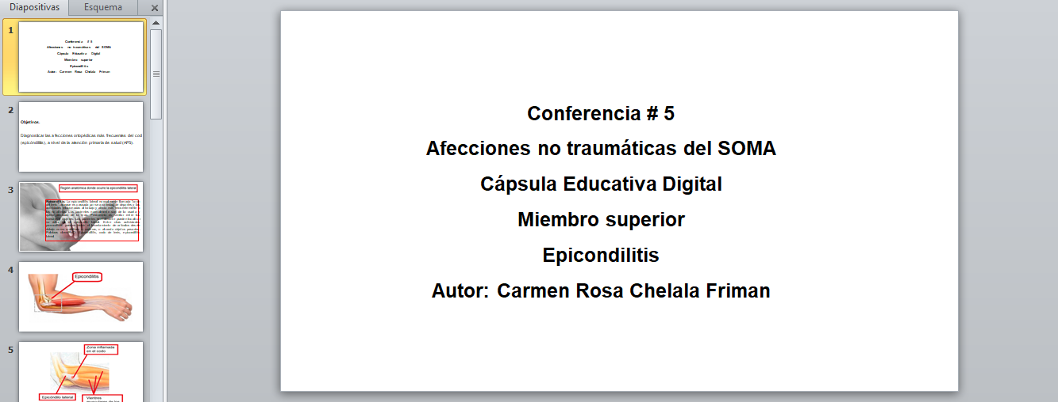
Figura 1. Se presentan el autor y sus créditos.
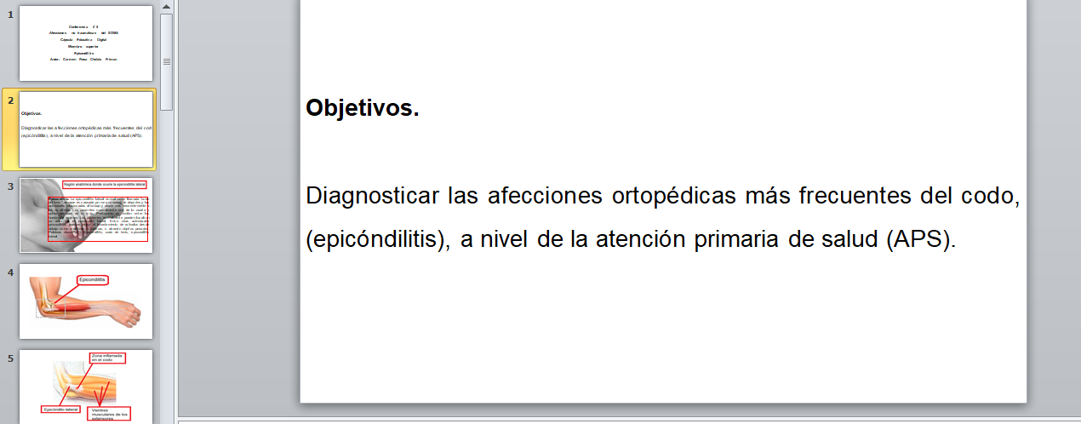
Figura 2. Le plantean los objetivos del tema.
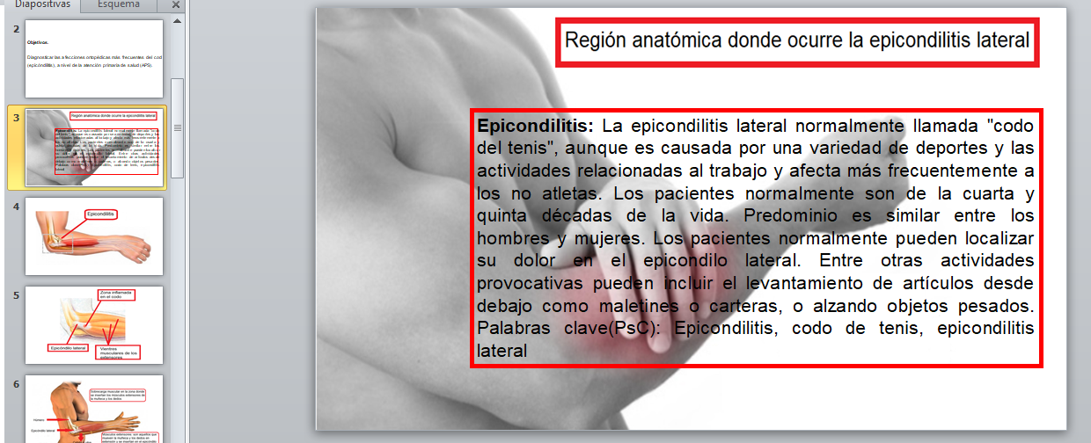
Figura 3. Se imparte un pequeño concepto de lo se quiere dar a conocer y así en las siguientes diapositivas.
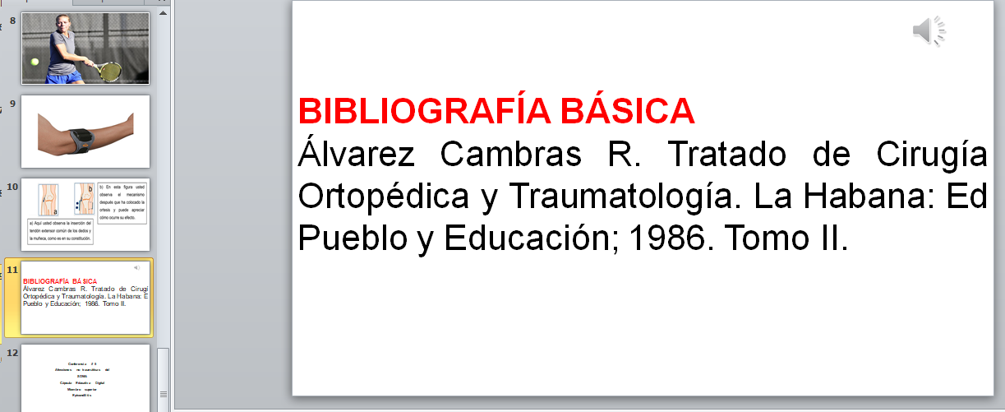
Figura 4. En las dos últimas figuras se plantean conclusiones y se deja la bibliografía empleada para consultas del estudiante.
Conclusiones.
Las cápsulas informativas son una forma amena de presentar el contenido que más dificultades presente, en su aprendizaje y se haga a través de estas presentaciones donde se muestran láminas que hacen más entendible la materia y así además de introducir de forma agradable el contenido con dificultad, también se motiva al estudiante para qe se interese por este contenido.
Referencias bibliográficas.
- Raimundo Olfos, Ángel Salvó. La enseñanza del número y el uso de cápsulas educativas para profesores de Kínder y primer grado. III Congreso de Educación Matemática de América Central y el Caribe. 24-26 de noviembre 2021. Costa Rica.
- Cajal Flores, Alberto. (7 de octubre de 2017). ¿Qué es una Cápsula Informativa? Lifeder. Recuperado de https://www.lifeder.com/capsula-informativa/
- PAULINA ORTEGA B, IGNACIO VILLAGRÁN G, CAROLINA MÁRQUEZ U, JAVIERA ORTEGA B, PAULA PARRA P. Evaluación del proceso de capacitación a docentes de Kinesiología en el marco del rediseño curricular. Rev Educ Cienc Salud 2017; 14(1): 11-22.
- Vialart N, Vidal M, Zacca G, Alfonso I. Cápsulas educativas o informativas. Un mejor aprendizaje significativo. Revista Cubana Educación Médica Superior. 2019;33(2):e1904
- Uso de Cápsulas Educativas para enriquecer el aprendizaje. Presentación electrónica. Ing. Ramiro Luna Rivera. Correo electrónico: rluna_99@itesm.mx. Campus Eugenio Garza Sada.
Uso de Cápsulas Educativas para enriquecer el aprendizaje. Susana Rueda Bruner
srueda@itesm.mx. Prepa Tec de Monterrey Colima.
- Xiomara Morales Molina. La preparación de los docentes de las ciencias básicas biomédicas para la enseñanza de la disciplina Morfofiosiología con enfoque integrador. Tesis. Santi Espíritu, 2012.
- Programa de la asignatura Ontogenia y SOMA. Universidad de Ciencias Médicas de La Habana; 2015.
- Programa de la asignatura Ortopedia y Traumatología. La Habana: Editorial Pueblo y Educación; 1987
- Vidal Ledo M, del Pozo Cruz CR. Tecnología educativa, medios y recursos de enseñanza-aprendizaje. Educ Med Super. 2008 Dic [citado 01 Feb 2012]; 22(4): Disponible en: http://scielo.sld.cu/scielo.php?script=sci_arttext&pid=S0864-21412008000400010
- Linares Guerra M, Capote Martínez R, Fonte Medina N. Valoración del diseño de los contenidos de la asignatura de morfofisiología I en la carrera de Medicina. Revista de Ciencias Médicas de Pinar del Río. 2012 oct [citado 03Jun 2012]; 13(3): Disponible en: http://scielo.sld.cu/scielo.php?script=sci_arttext&pid=S1561-31942009000300008
- Gutiérrez Escobar M, López Fernández R, Yanes Seijo R, Llerena Bermúdez M, Rosa Rodríguez M, Olano Rivalta M. Medios de enseñanza con nuevas tecnologías versus preparación de los docentes para utilizarlos. Medisur.2013 Abr [citado 10 Abr 2017]; 11(2): 167-175. Disponible en: http://scielo.sld.cu/pdf/ms/v11n2/ms09211.pdf
- Martínez Torres M, Sierra Leyva M, Artiles Martínez K, Martínez Chávez Y, Anoceto Martínez A, Navarro Aguirre L. FarmacOft: software educativo para la farmacología contra las afecciones oftalmológicas. EDUMECENTRO. 2015 [citado 10 Abr 2017]; 7(2):1-16 Disponible en: http://scielo.sld.cu/pdf/edu/v7n2/edu07215.pdf
- Rodríguez Castellanos A, Miranda Vázquez A, Almaguer Delgado A, Bombino Matos EF, de la Tejeda Chillón A. Variante iconográfica para la estructuración de los medios de enseñanza en la educación superior. MEDISAN. 2013 Sep [citado 10 Abr 2017]; 17(9): 5086-5090. Disponible en: http://scielo.sld.cu/scielo.php?script=sci_arttext&pid=S1029-30192013000900016&lng=es

